Производственная практика.

Разработка, администрирование и защита баз данных

Отчет

Лабораторная работа №24.4

Разработать приложение для работы с БД непрерывных аквальных электроразведочных измерений зондированием становления поля (АкваЗС).

Шевелев Станислав 107г2

29.02.2024

На основе анализа требований был разработан дружественный пользовательский интерфейс. Интерфейс включает следующие основные компоненты:

1. **Форма с вводом данных:** Форма для ввода аквальных электроразведочных измерений.   
   Элементы управления для ввода данных, выбора даты и времени, типа измерений и т.д.  
   Функции сохранения данных в базу данных, добавление записей,  
   а также очистка полей ввода.  
   Окно отображения результатов измерений. Таблицы и другие визуальные элементы для наглядного представления данных.  
   Сверху в меню предусмотрен раздел для настроек приложения, таких как выбор источника данных, настройка параметров отображения и т.д.
2. Форма с графиками: Это основное окно приложения, где отображаются графики с данными измерений.  
   На этой форме расположилась:  
   **Область выбора данных** - это может быть область или панель, где пользователь выбирает данные для отображения на графиках. Возможно, здесь будет доступ к различным параметрам измерений, временным интервалам и другим фильтрам.  
   **Инструменты управления** - Для удобства пользователей могут быть предоставлены инструменты управления, такие как масштабирование, перемещение по времени или пространству, выбор различных типов графиков и т.д.  
   Также непосредственно на этой странице будут размещены графики, отображающие различные аспекты, пикеты аквальных электроразведочных измерений.

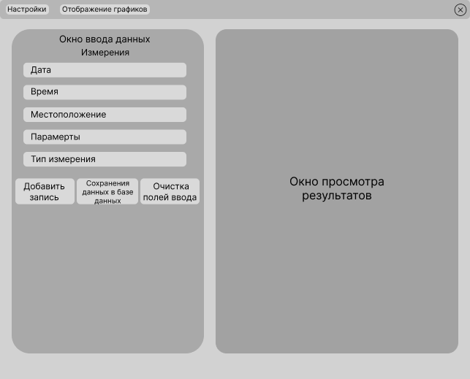

Рисунок 1 - Ввод данных

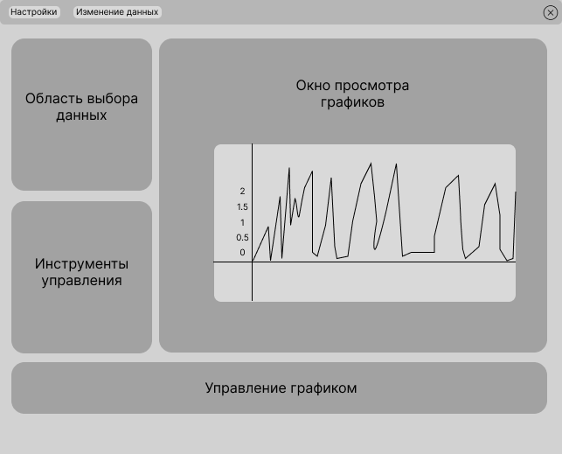

Рисунок 2 - Форма с графиками